项目零实验报告

5140829001郝佳欣 5140829029裘跃尘

1. **模拟输入输出测试**

（一）导线连接

将AI0和AO0连接，并接地；

（二）设置输出波，检查输入波

1、三角波

参数设置：points per period—25；frequency—2Hz；采样率—40Hz；

输出设置波形：

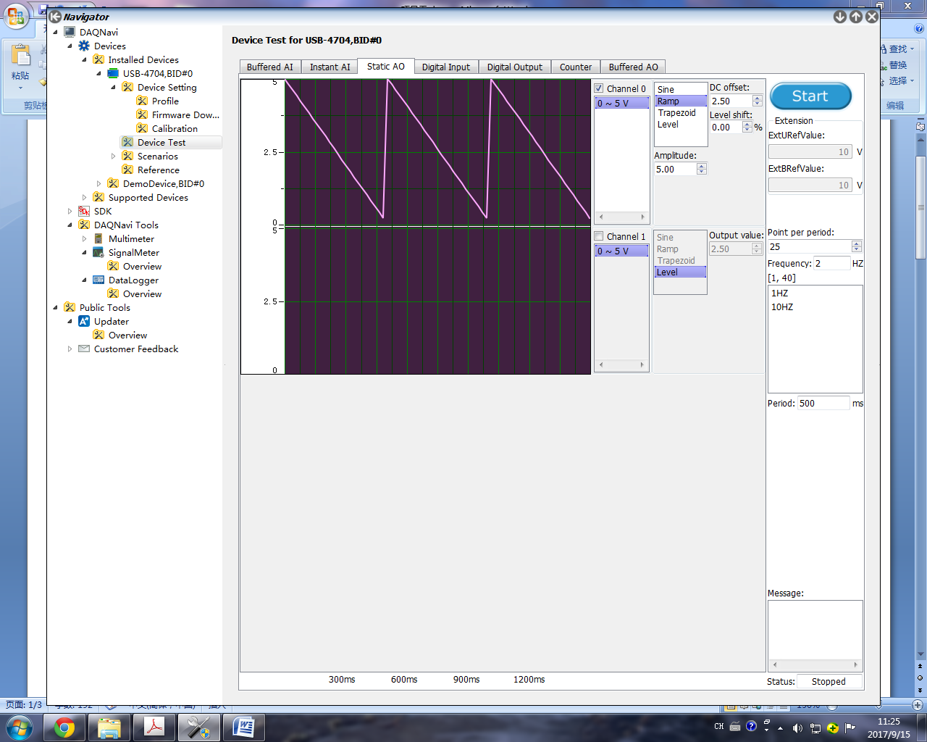

检测到的输入波形：

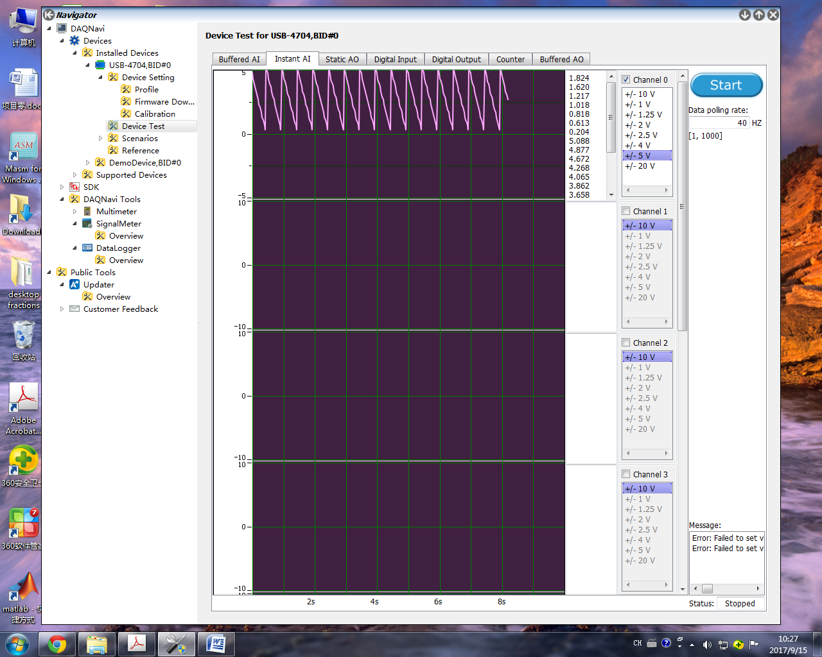

2、正弦波

参数设置：points per period—25；frequency—2Hz；采样率—50Hz；

输出设置波形：

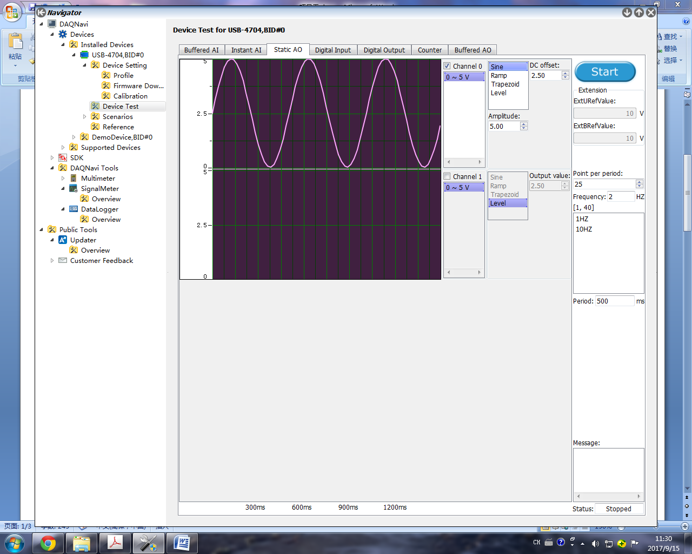

检测到的输入波形：

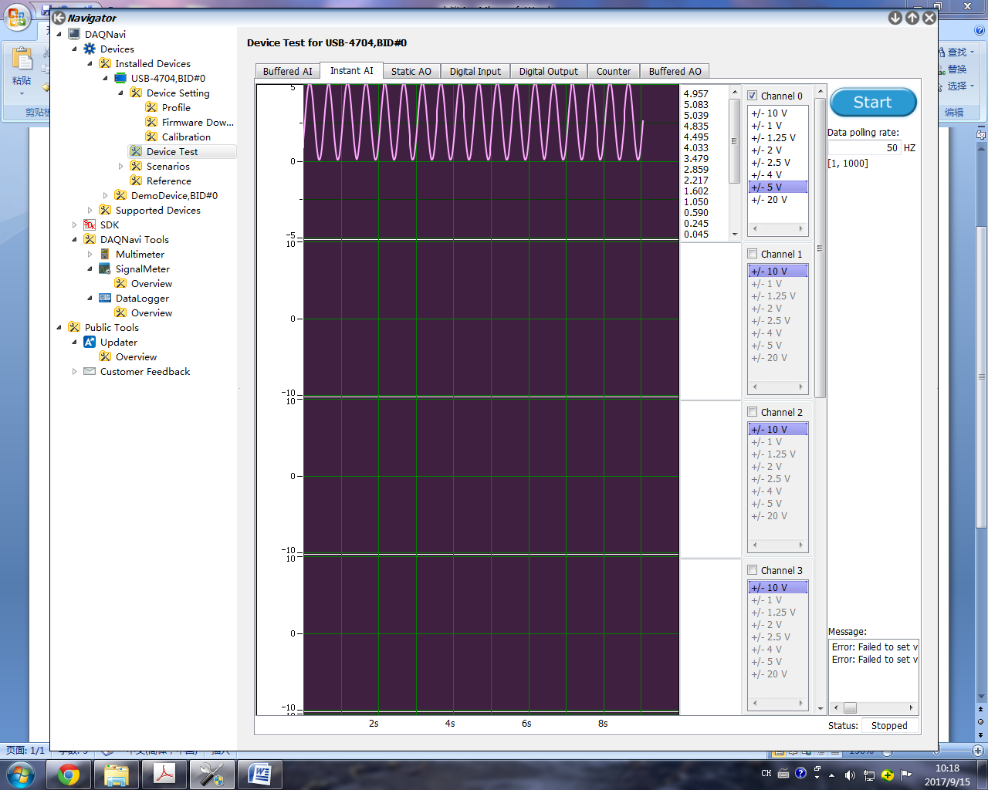

（三）采样率分析

1．采样率小于信号频率的10倍

参数设置：points per period—25；frequency—40Hz；采样率—40Hz；

检测到的输入波形：

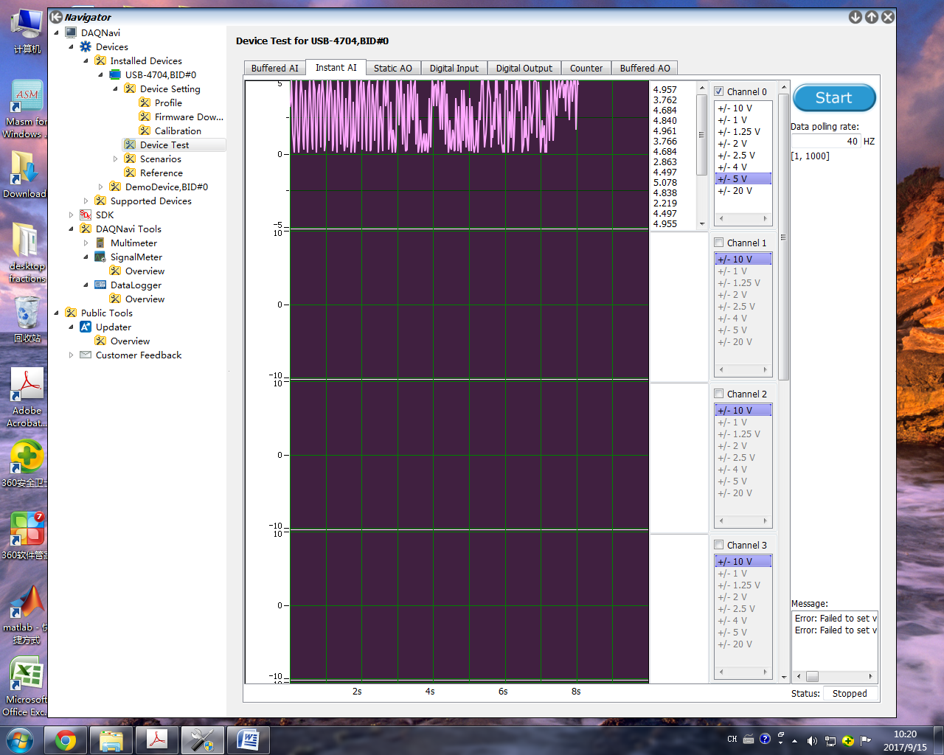

2．采样率大于等于10倍的信号频率但小于输出率

参数设置：points per period—25；frequency—2Hz；采样率—30Hz；

检测到的输入波形：

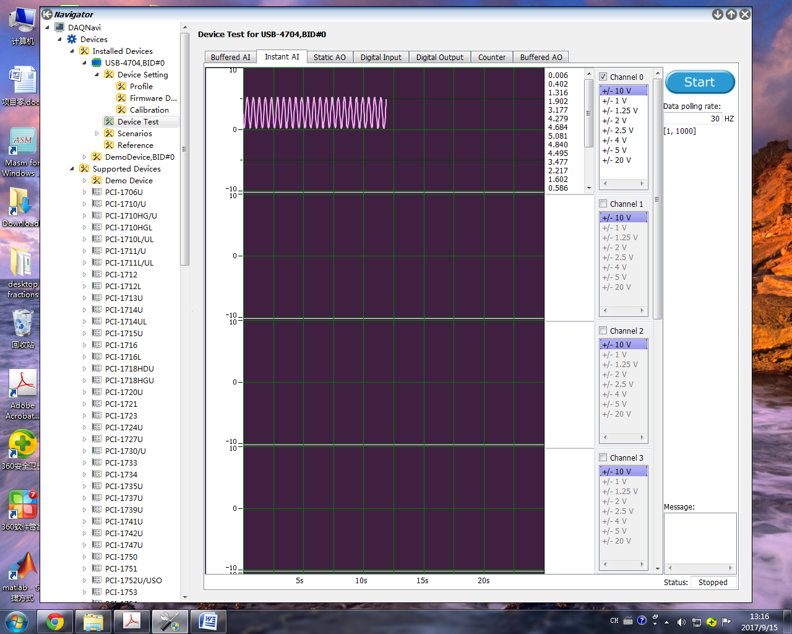

3.采样率大于输出率

参数设置：points per period—25；frequency—2Hz；采样率—60Hz；

检测到的输入波形：

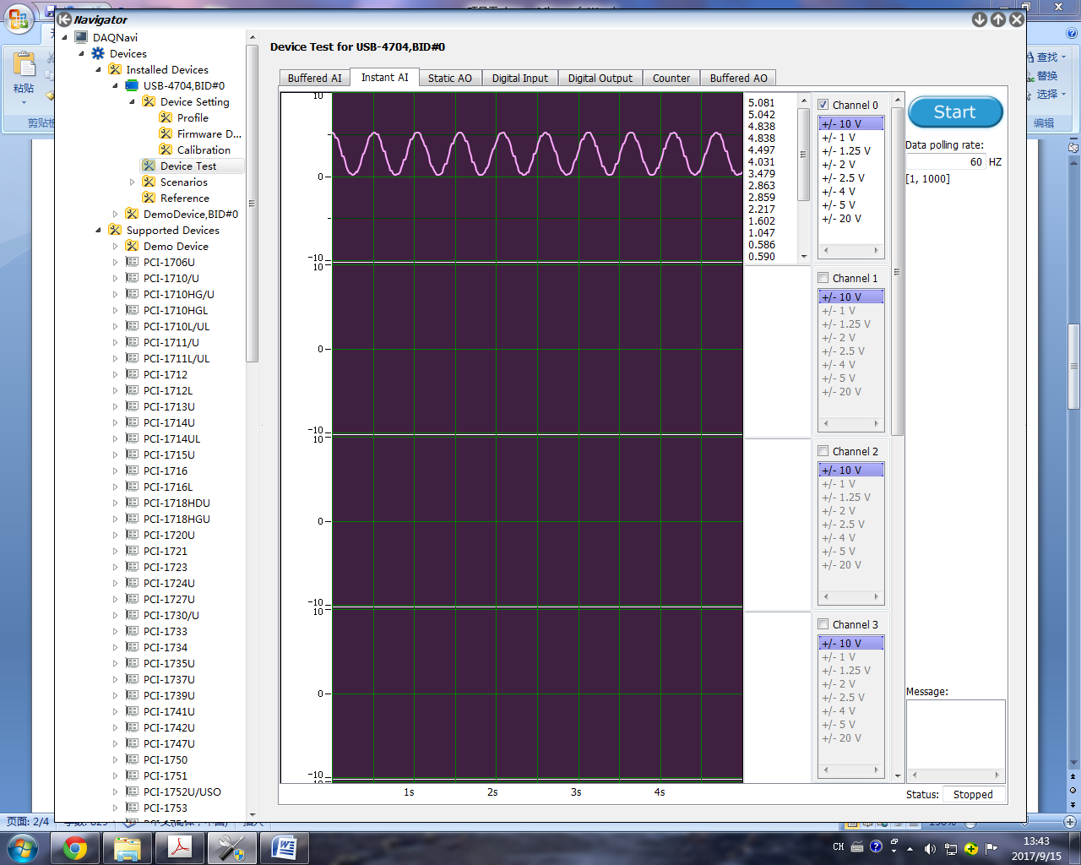

4.采样率远大于输出率

参数设置：points per period—10；frequency—1Hz；采样率—100Hz；

设置的输出波形：

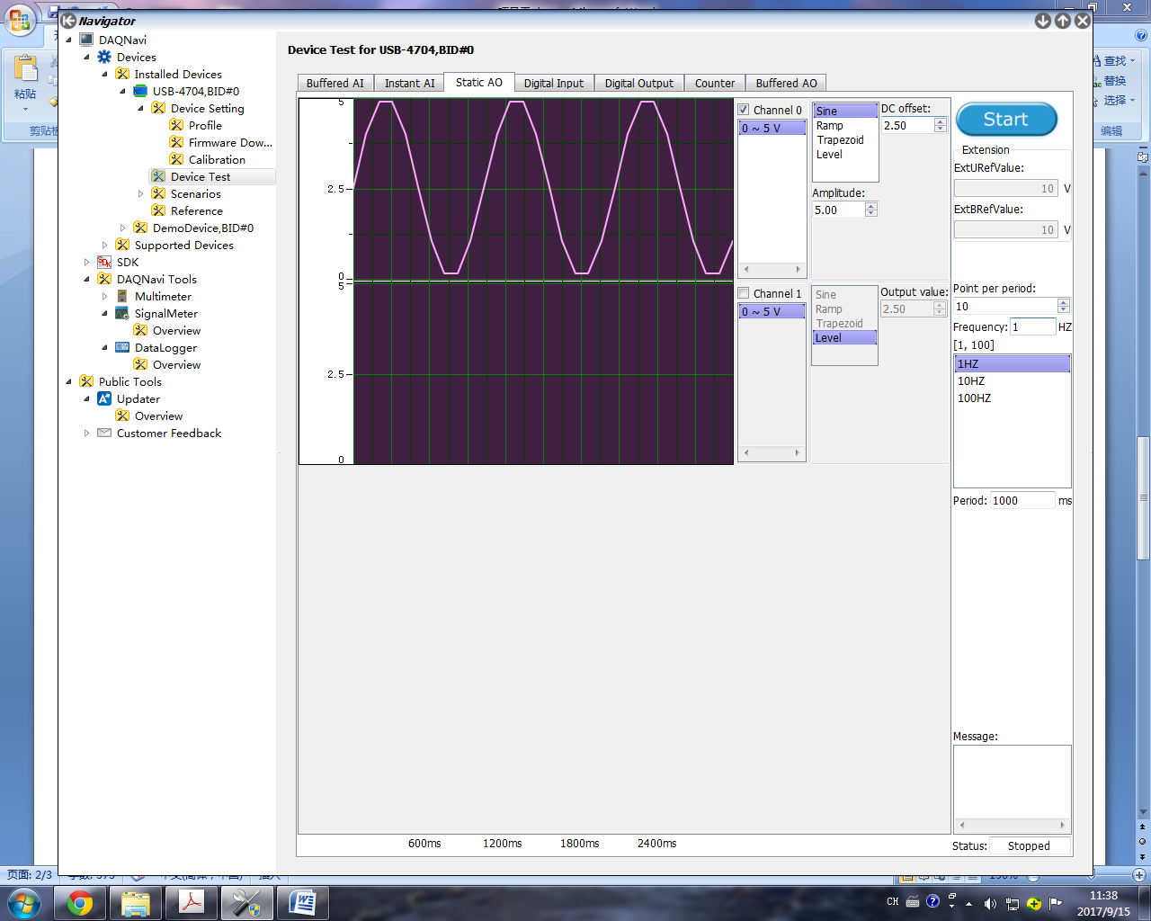

检测到的输入波形：

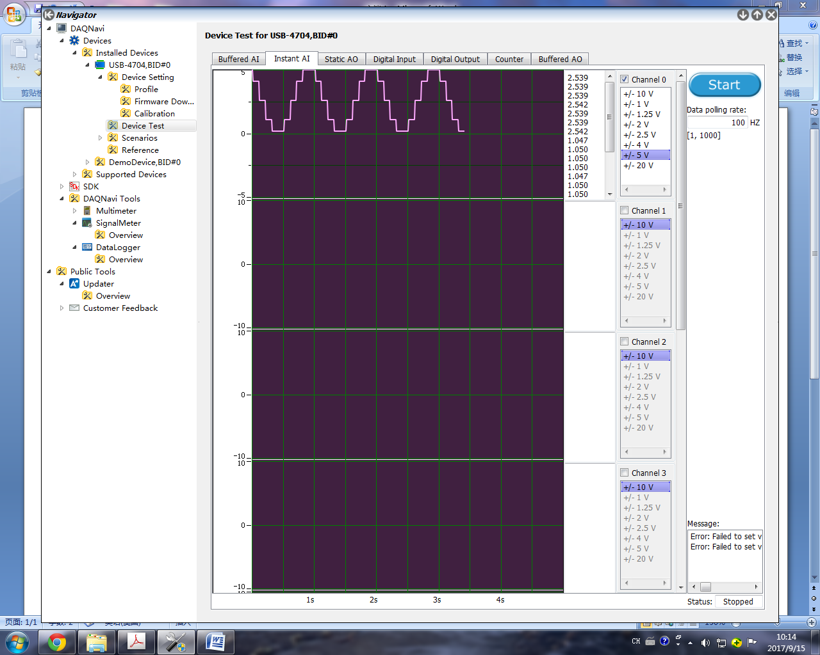

4、结果分析

根据改变参数后的结果发现：当采样率大于信号频率的10倍（保守采样率）时，信号基本能够被重建；当采样率较低时，可以清晰地观察到信号的失真。

当采样率大于信号频率的10倍但小于输出率时，信号可以被重建，但信号的形状更接近三角波，曲线不是很光滑

当采样率远大于输出率时，波形呈现明显的阶梯状，但是每周期的阶梯数与设置的点数是一致的；考虑到采样率远大于信号频率，其实可以认为信号被重建了出来，只是因为原有波形质量不高，每周期的点数较少。

经测试，当输出端的每周期取点数为25时，可以正确重建的信号最大频率为5Hz，是一个比较低的值，可能是由于从设置的输出到最终显示的输入结果经历了一系列的处理过程，不可避免地存在延迟积累、不稳定等情况。

1. **数字输入输出测试**
2. 导线连接

将DO0与DI0连接，并接地；

1. 设置输出电平，检测输入电平
2. 输出高电平，检测到的为高电平

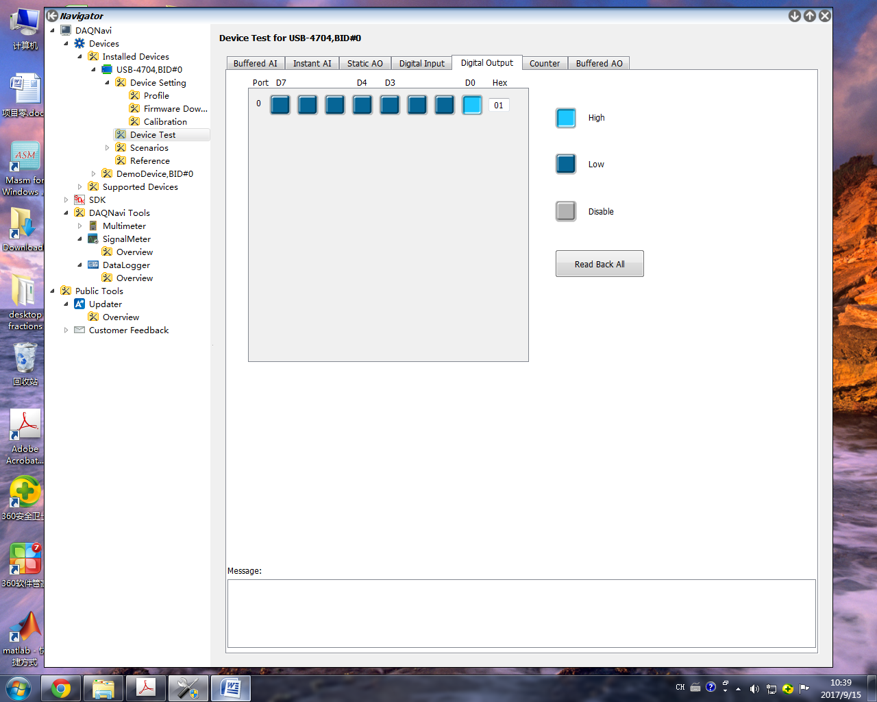 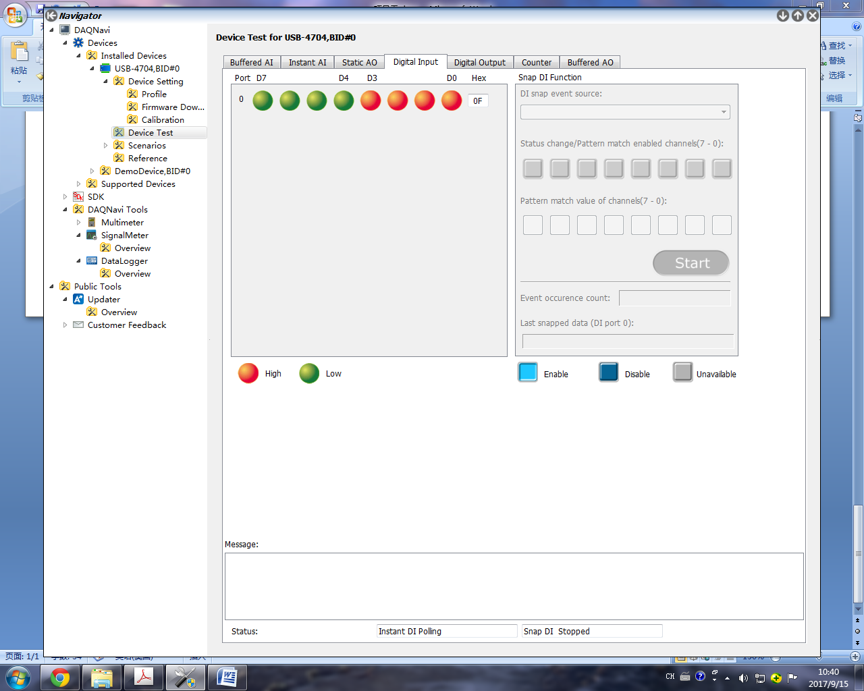

1. 输出低电平，检测到的为低电平

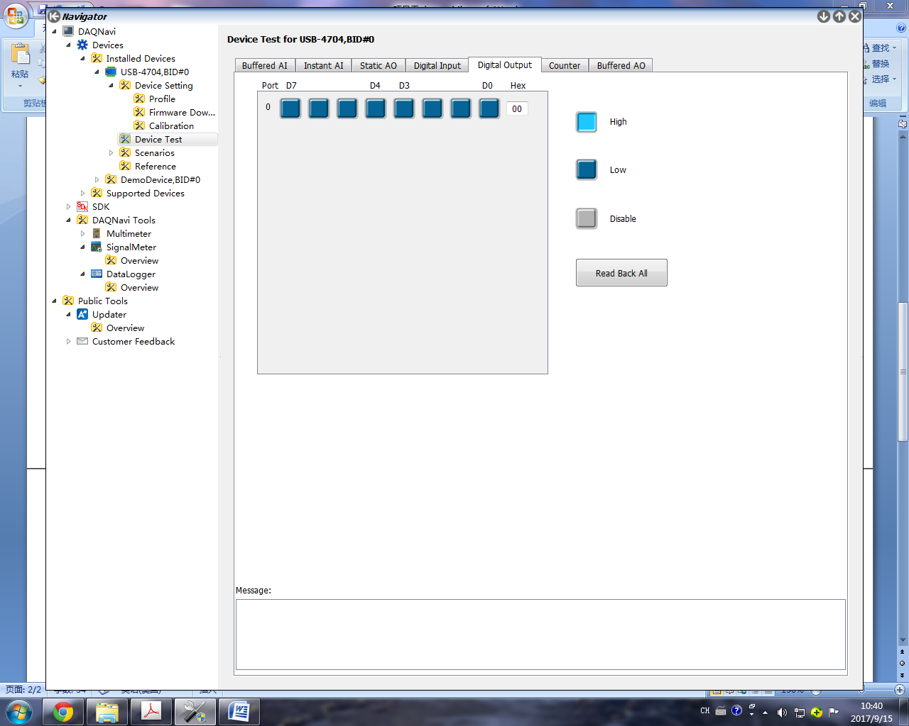 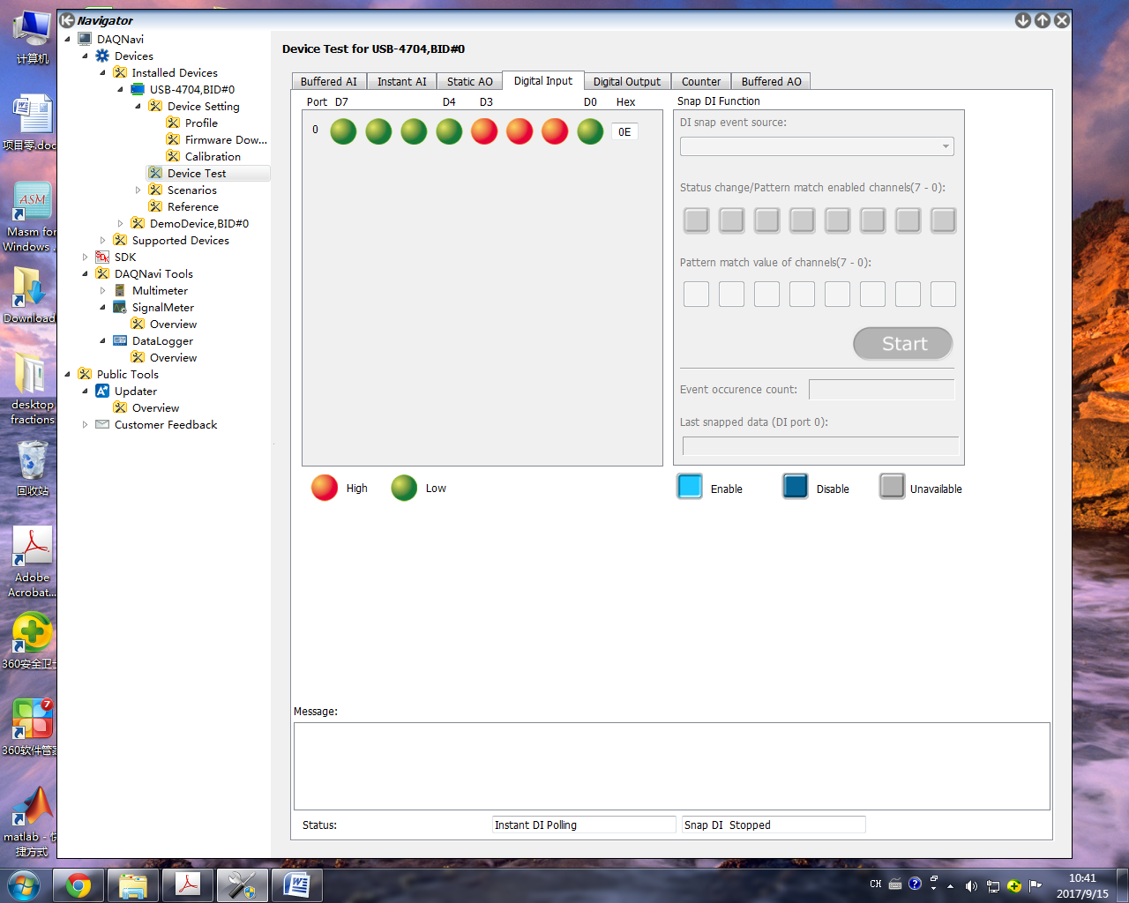

1. 确定数字输入输出端高低电平的电压范围

1.数字输入端

将AO0与DI0连接，并接地；

结果：可以观察到，当模拟输出端的电压从低到高变化时，在1.65V附近数字输入端会从低到高跳变，当模拟输出端的电压从高到低变化时，在1.1V附近数字输入端会从高到低跳变。

仪器参考值：低电压0.8V，高电压2.0V

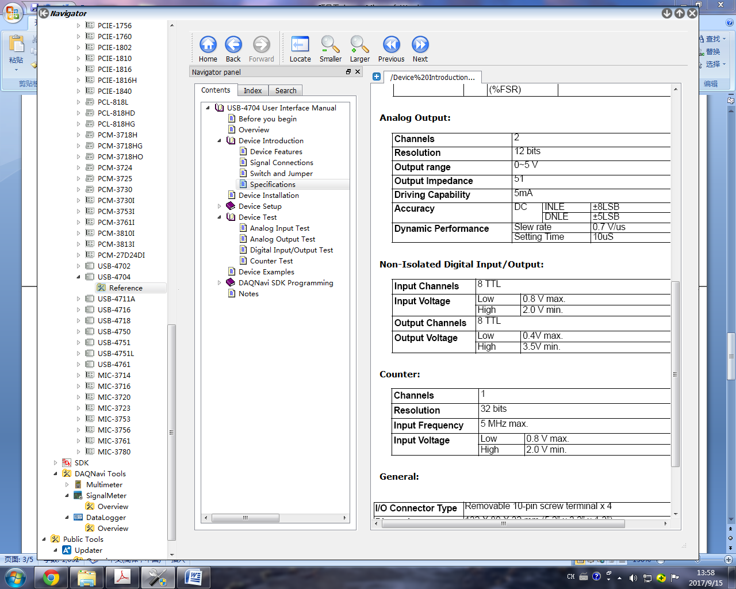

2.数字输出端

将AI0与DO0连接，并接地；

结果：可以观察到，当数字输出端输出高电平时，模拟输入端的值为4.966V，当数字输出端为低电平时，模拟输入端的值为-0.002V

仪器参考值：输出值的范围为0~5V，和测量值接近。

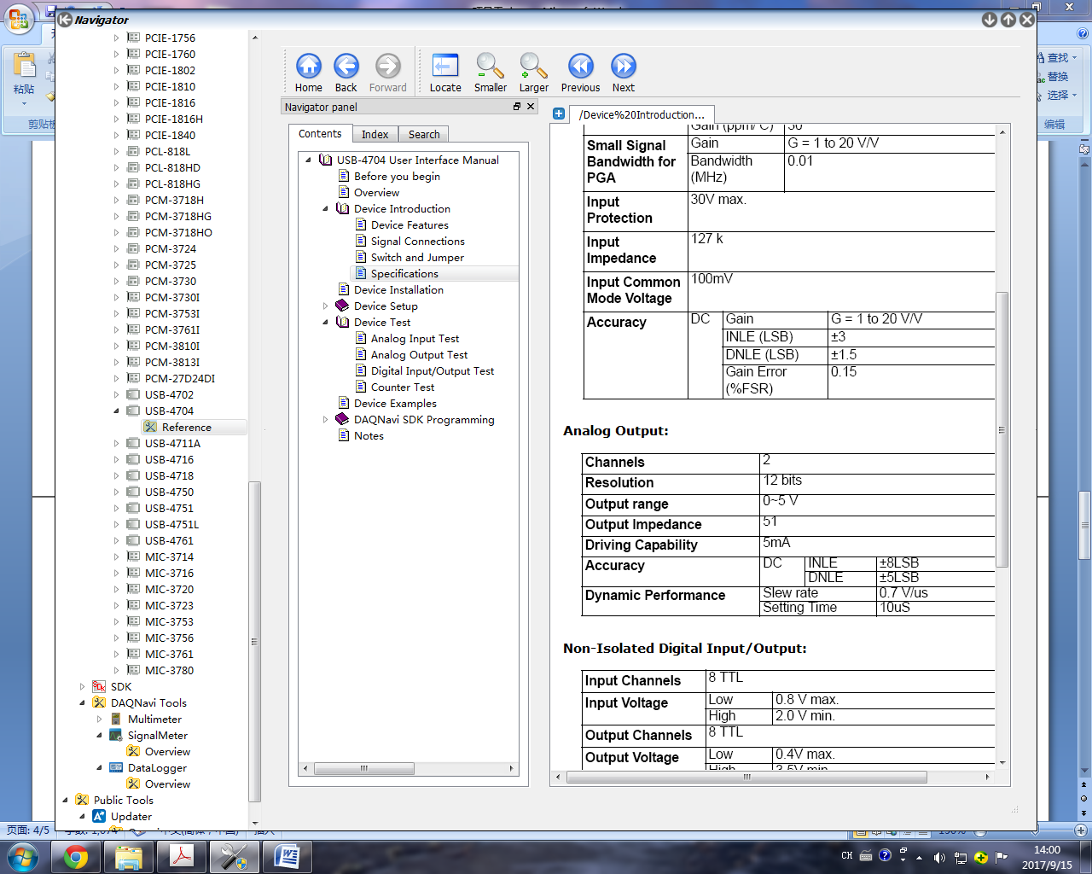

3.数字输入输出端电压关系图如下图所示

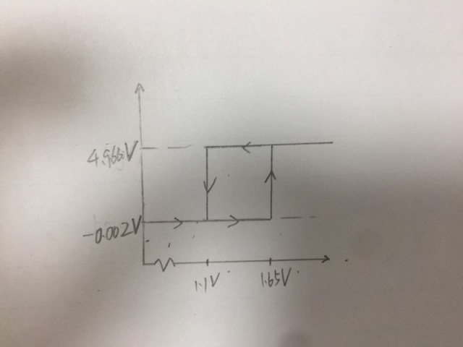

1. **计数器功能测试**
2. 数字输出端
3. 导线连接

将CNT与DO0连接，并接地；

1. 结果

手动设置数字输出端，当数字输出端从高电平跳变为低电平时，计数值加一，说明此计数为下跳沿触发计数器。

1. 模拟输出端
2. 导线连接

将CNT和AO0连接，并接地；

2、改变方波频率

频率分别设置为1Hz和10Hz，观察到计数值增长的速度不同，计数频率与信号频率基本一致；

1. 改变占空比

目的：检查是否会对计数以及频率的检测有影响；

占空比为70%：

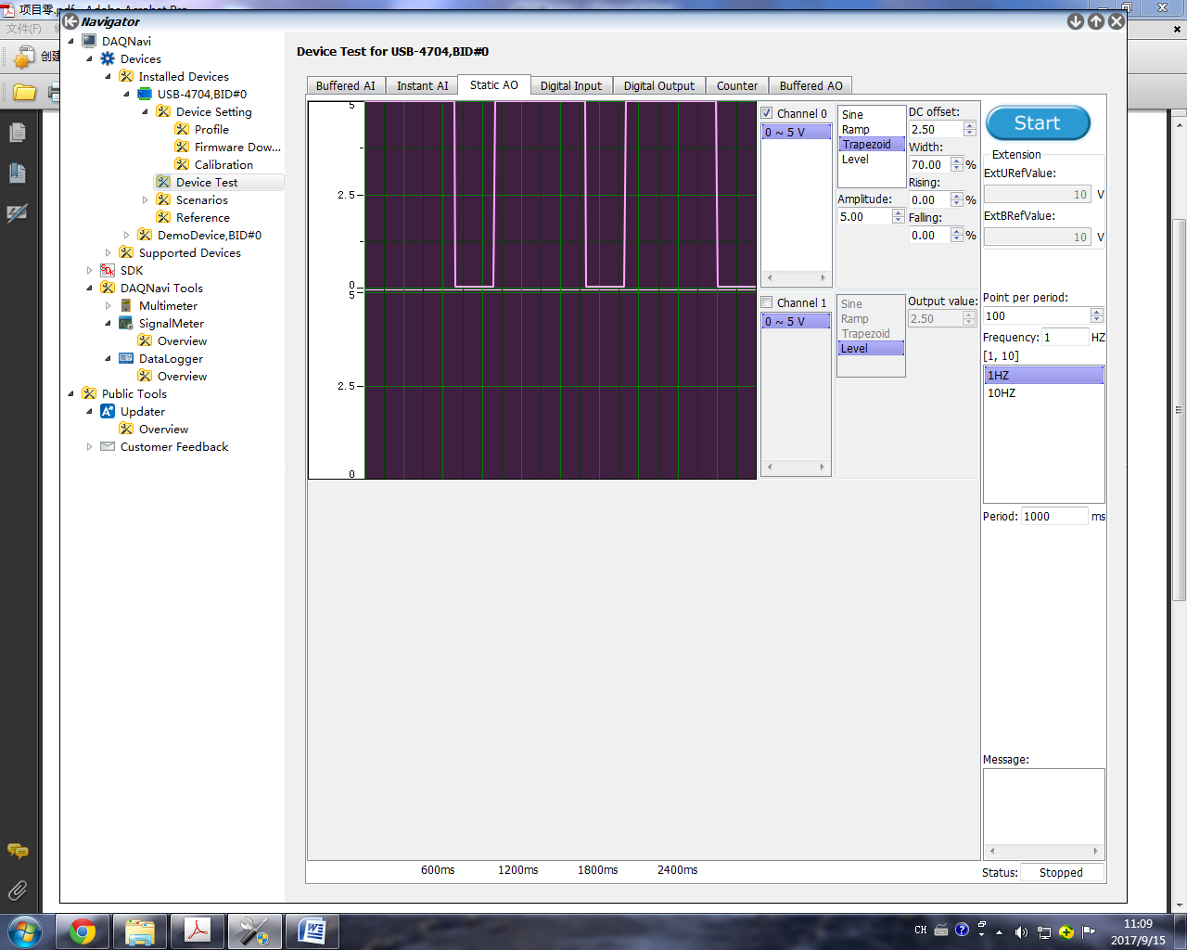

占空比为40%：

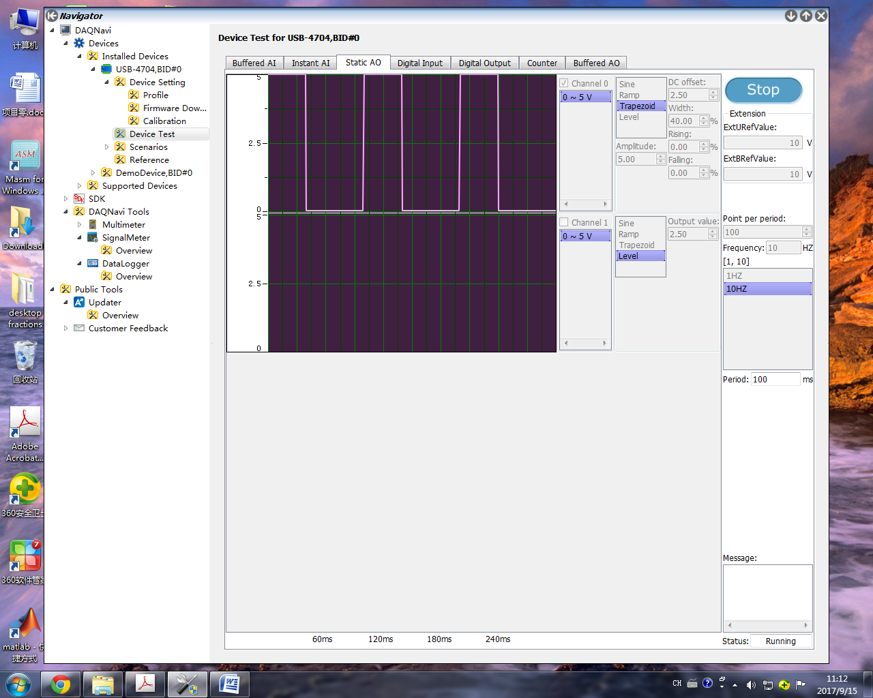

结果和分析：1）占空比对event 计数和频率测量没有太大的影响，我们认为是因为下降沿的个数没有变化；2）我们发现，当改变频率时，频率的测量时而会不准确，有偏大的情况，并且偏差程度会随着每周期点数的变化而不同。对此，我们认为首先可能由于信号存在抖动现象，在某些细微处有短暂的下降沿，因而测得的信号频率偏大；其次，根据多次改变每周期点数，我们猜想对应于某个频率，在某一点数情况下会出现最大的偏差。